夜帧影视软件
软 件 说 明 书
版本号：V1.0

编制日期：2026 年 11 月 4 日

目 录
1 软件概述
2 运行环境
3 安装与启动
4 界面布局与遥控器操作
5 点播功能
6 直播功能
7 播放器与画质
8 搜索功能
9 直连播放
10 片源管理与测速
11 手机扫码录入
12 数据存储与隐私
13 常见问题
14 版本记录

1 软件概述
1.1 软件简介
夜帧影视软件（以下简称“本软件”）是一款运行于 HarmonyOS 大屏设备（智能电视、智慧屏、平板与手机）的原生影音播放与管理工具。软件使用 ArkTS 语言与 ArkUI 声明式框架开发，不依赖 Android 运行时，不内嵌浏览器内核，全部界面由鸿蒙原生渲染管线绘制。
本软件本身不提供、不存储、不分发任何影视内容。它提供的是“播放器 + 片源管理”能力：用户导入自己的点播接口配置与直播源地址后，软件负责解析接口、组织分类、筛选影片、管理剧集，并把最终的视频流交给系统播放器播放。用户的收藏、观看历史、播放进度与画质偏好全部保存在本机。
1.2 主要特点
· 原生实现：纯 ArkTS + ArkUI，无 WebView 套壳，启动快、内存占用低。
· 遥控器友好：全界面适配方向键走焦，所有可操作元素都有焦点高亮（白描边 + 浅色底）与悬停反馈，进入即可用方向键浏览、确定键点选；播放页控制条全部是可用指针点到的按钮，不需要记组合键。
· 片源可管：支持导入标准 JSON 配置与 m3u / txt 直播源，支持多站源并发搜索、测速排序、按速度自动择优。
· 播放自适应：解析 HLS 多码率清单，按实测网速自动选择清晰度；播放中监测卡顿，连续卡顿自动降档；用户也可手动锁定某一档。
· 界面组织：电视端设置页采用左侧导航 + 右侧内容的双栏布局，首页采用海报墙，两处都遵循同一套焦点规则（获焦变亮、出现竖条或描边），远距离也能看清当前选中的是哪一项。
· 响应速度：片单按分类分层缓存（分类表 5 分钟、列表 90 秒、详情 10 分钟），在分类间来回切换几乎瞬时返回；需要最新内容时点“刷新”即可强制重新拉取。
· 扫码录入：在电视上敲 URL 很痛苦，本软件可生成局域网二维码，手机扫码后在手机上粘贴地址提交，电视端立即生效。全程不经过任何外部服务器。
· 一键订阅：点播与直播共用一个“订阅链接”，填一次即可同时更新点播站源与直播源列表；订阅里带多少直播源，设置页就能逐个测速切换。
· 无账号、无广告、无统计：不申请位置、通讯录、相机、麦克风等权限，不集成第三方广告与埋点 SDK。
1.3 适用对象
本软件面向拥有自有片源（如家庭 NAS、自建媒体库、自己维护的直播源地址）并希望在大屏上获得接近电视盒子操作体验的用户。软件不面向儿童，内容分级取决于用户自行导入的片源。
1.4 内容来源与使用边界
本软件是通用的播放工具，安装包内不含任何影视内容、片单、频道列表或媒体地址，也不预置任何内容服务商的接口。首次启动后的首页为空白引导页，必须由使用者自行填写点播配置地址或直播源地址后才会出现片单，软件不向使用者推荐、分发或代管任何第三方内容。
软件只负责解析使用者填入的地址、组织分类与剧集结构，并把最终的媒体流交给系统播放器播放，不转码、不缓存、不代理转发任何音视频数据。播放内容由使用者自行提供或指向，使用者应确保对播放内容拥有合法权利或已获得授权，并遵守所在地法律法规。
软件不设账号体系、不采集播放内容、不做用户画像，也不含广告与统计组件，因此没有内容分发与运营行为；因使用者自行填入的地址所产生的权利纠纷，由使用者自行承担。
2 运行环境
2.1 硬件环境
· 处理器：ARM64 架构（HarmonyOS 设备原生平台），双核 1.5 GHz 及以上。
· 内存：2 GB 及以上（建议 4 GB）。
· 存储：安装占用约 5 MB，另需预留 50 MB 用于缓存海报与配置。
· 显示：支持 1280×720 及以上分辨率，界面按 16:9 横屏布局。
· 网络：Wi-Fi 或以太网，带宽 8 Mbps 及以上可流畅播放 1080P。
2.2 软件环境
· 操作系统：HarmonyOS 5.0（API 12）及以上。
· 运行库：使用系统自带的 AVPlayer 媒体播放能力与 HTTP 网络能力，无需额外安装。
2.3 开发与运行技术栈
开发语言为 ArkTS（TypeScript 的强类型方言）；界面框架为 ArkUI 声明式开发范式；媒体播放调用 @ohos.multimedia.media 的 AVPlayer；网络请求使用 @ohos.net.http；本地数据使用 @ohos.data.preferences 键值存储；扫码录入使用 @ohos.net.socket 的TCP 服务能力在局域网内提供临时网页。二维码编码算法为自主实现的 QR Code Model 2 编码器（含 RS 纠错），不依赖第三方图形库。
3 安装与启动
3.1 安装
本版本通过安装包分发：在设备上打开分发的安装包，按系统提示完成安装，桌面即出现本软件的图标。应用市场上架后，也可在华为应用市场搜索“夜帧影视”直接安装，两种方式安装的是同一个包。

图 3-1 应用图标：外层圆弧角方形，内层深绿圆形，中央为白色播放器图形
图标为方形圆角底、内嵌一枚深绿圆形，圆形中央是本软件的播放器图形，圆形边缘有一圈浅绿描边。浅色与深色壁纸下都能看清轮廓；缩到 48 像素的列表小图标时，圆形与白色图形仍然可辨。
开发者场景：同一安装包也可用调试工具直接推送安装，无需经过应用市场。安装前需在“设置 → 关于本机”连续点击软件版本号开启开发者模式。
3.2 首次启动与隐私政策
首次启动时，软件会先展示《隐私政策》面板，在用户明确同意之前不联网、不读取任何配置。面板中可上下滚动阅读全文，也可通过面板底部给出的公网地址查看完整条款。
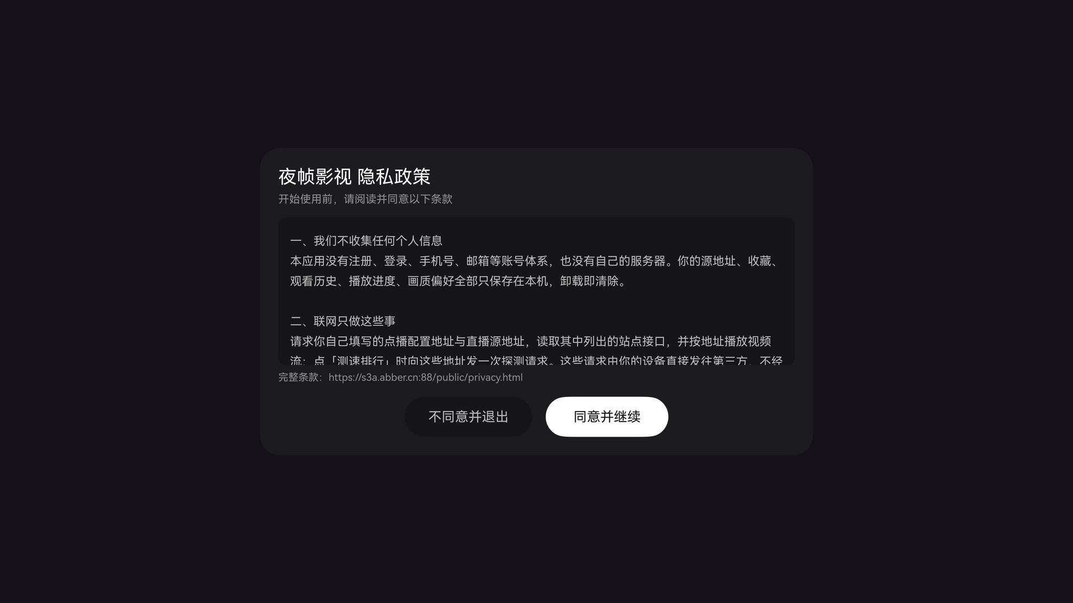
图 3-2 首次启动的隐私政策面板，可选择“不同意并退出”
点击“同意并继续”后进入软件；点击“不同意并退出”会直接关闭软件，不会在后台保留任何进程。同意状态会被记住，之后启动不再重复弹出。

3.3 首次使用引导
同意隐私政策后，软件展示三步引导，说明最基本的用法：导入片源、浏览直播与点播、以及不配片源也能用的“直连播放”。页面底部同时说明软件不含任何影视内容、也不收集个人信息。点击“开始使用”进入首页，此引导只出现一次。
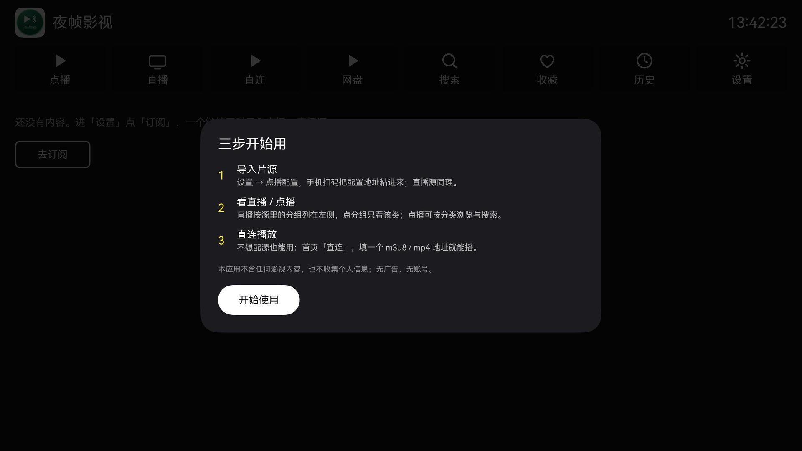
图 3-3 首次使用引导，点击“开始使用”进入首页

4 界面布局与遥控器操作
4.1 首页布局
首页自上而下分为三个区域：顶部为标题栏（软件名称与当前时间）；中部为功能入口，共七项——点播、直播、直连、搜索、收藏、历史、设置；下部为“继续观看”与“最近更新”两条横向卡片列表，卡片可左右滑动，整页可上下滚动。
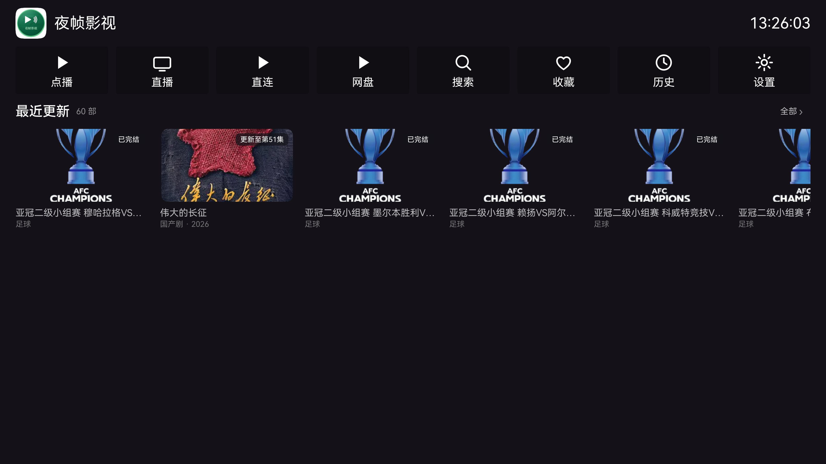
图 4-1 首页：七个功能入口 + 继续观看 + 最近更新
两条横向列表采用「海报卡片」的形式：海报本身就是卡片，带圆角与投影，指针移上去会略微放大、浮起并出现白色描边；片名与补充信息排在海报下方，不另加底色块。每行的标题左侧显示条目数量，右侧提供“全部 ›”入口，可直接进入历史页或分类页，不必先点开某一张卡片。
“继续观看”取自播放历史。卡片上海报底部有一条观看进度线，长度对应已看比例；海报下方依次是片名、“第几集 · 已看百分比 · 多久以前看的”。若某条记录是在旧版本中产生的（没有记录总时长），则不显示进度线，只显示集数与时间，避免出现一条永远不动的空进度条。
“继续观看”每张卡片的右上角有一个“✕”按钮，点击可单独删除这一条记录；区块标题右侧是“清空”与“全部 ›”两个入口——“清空”需要二次确认，“全部 ›”进入完整的历史页。
“最近更新”来自最近一次抓取的片源列表，用于快速发现新片。海报右上角是更新状态角标（如“已完结”“更新至第 27 集”），海报下方是片名与类型/年份。没有任何内容时，页面会提示先到设置页导入片源。
4.2 遥控器操作
本软件完整适配 HarmonyOS 大屏的遥控器操作，同时支持“指针点击”与“方向键走焦”两种方式，两种方式下获得焦点的元素都以白色描边与浅色底高亮。
· 指针模式：移动遥控器指针，指针所在的可点元素高亮，按确定键等同于点击。
· 走焦模式：所有可交互元素（功能入口、卡片、列表项、弹窗按钮）都接入焦点系统，用方向键上下左右移动焦点，焦点所在元素高亮，按确定键进入当前获焦元素。
· 每个页面都设定了初始焦点，进入后即可直接按方向键开始浏览；弹窗（隐私政策、引导、站源选择、筛选、测速、扫码）打开后焦点锁定在弹窗内，不会误移到下层界面。
· 播放页中，左右方向键用于切换上一台 / 下一台（直播）或快退 / 快进（点播），上下方向键调节音量。
· 任何页面按返回键回到上一级；首页按返回键退出软件。
5 点播功能
5.1 进入点播与分类浏览
在首页点击“点播”进入点播页。页面顶部显示当前站源名称，其下是一排横向分类标签（如“全部”“电视剧”“电影”“综艺”“动漫”等），标签可左右滑动。点击某个分类后，下方网格立即刷新为该分类的影片，并按“最近更新”排序。
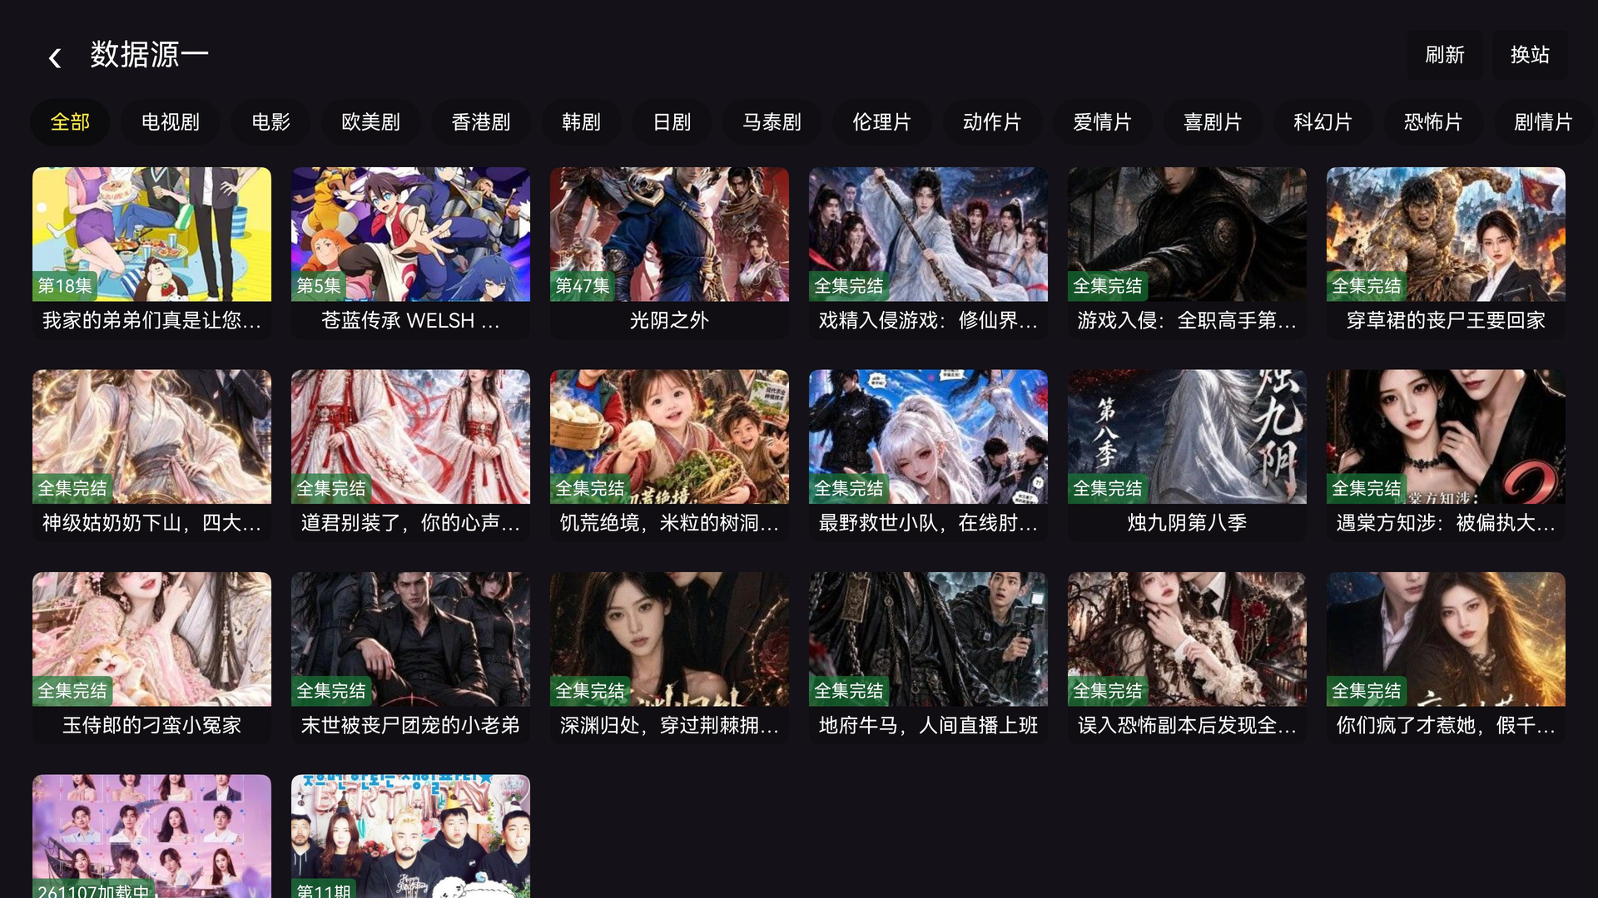
图 5-1 点播页：顶部数据源与分类标签，下方影片网格
影片网格为 6 列布局，一行 6 部，卡片上方是海报、下方是片名，海报左下角标注更新状态（如“更新至第 12 集”“已完结”“正片”）。网格可上下拖动滚动，滚动时不显示滚动条以免遮挡海报。
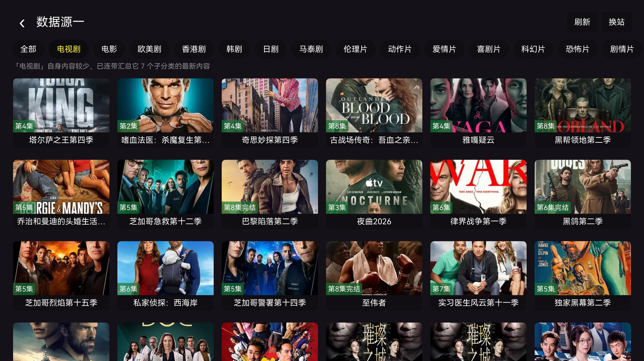
图 5-2 影片网格：海报 + 更新状态角标 + 片名
5.2 刷新与缓存
为避免每次切换分类都重新联网等待，软件会缓存各分类的片单（列表约 90 秒、分类表约 5 分钟、影片详情约 10 分钟）。因此在「电影」与「电视剧」之间来回切换时，第二次进入几乎是瞬间完成的。
需要立刻拿到最新片单时，点右上角「刷新」，软件会清空缓存并按当前分类重新拉取，完成后提示「已刷新」。
5.3 父分类的汇总显示
部分站源把影片只放在子分类里，父分类（如「电视剧」）本身没有直属内容。遇到这种情况，软件会自动把它下面各子分类的最新内容汇总在一起展示，并在列表上方注明「「电视剧」自身内容较少，已连带汇总它 N 个子分类的最新内容」，而不是显示一片空白。用户仍可点击具体子分类单独浏览并翻页。
5.4 切换站源
不同站源的片库与更新速度差异很大。点击右上角“换站”打开站源选择面板，面板中列出所有已启用的站源，点击任一即切换，分类与影片列表随之刷新。面板内容超出可视区域时可上下滑动。
5.5 影片筛选
在支持筛选的站源中，点击分类标签左侧的筛选入口可展开筛选面板，按年份、地区、语言、类型等条件组合过滤。面板内点“重置”可清空全部条件。
5.6 详情页与剧集
点击任意影片卡片进入详情页。上半部分左侧为海报、右侧为影片信息（类型、年份、地区、更新状态、主演）与剧情简介；简介较长时先显示三行，点“展开全部”可完整阅读，此时整页可上下滚动。
简介下方为线路选择：一个影片往往有多条线路，标注“需解析”的线路需要经过解析服务才能取到真实地址，未标注的为直链。切换线路会重新载入该线路的剧集列表。
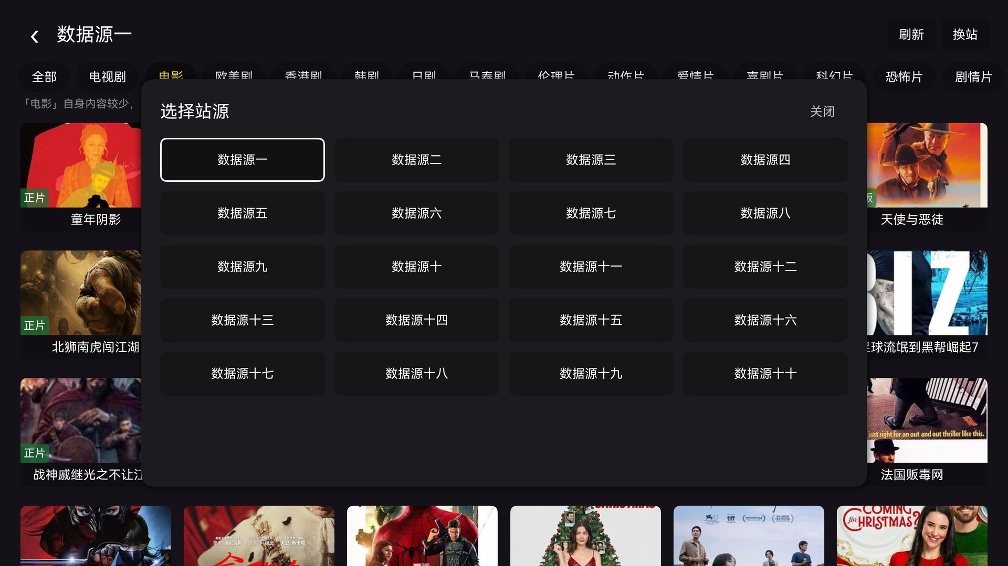
图 5-3 详情页：海报、影片信息、剧情简介与线路选择
最下方为剧集网格，整宽 8 列显示。集数较多时（例如 100 集以上）网格自身最多显示 4 行，可在网格内上下滑动翻页；滑到边界后继续滑动，页面整体上移，因此不会出现“滚不动”的情况。标题栏还提供“正序 / 倒序”切换，追更用户可直接点最新一集。若此前看过该片，标题旁会提示“上次看到第 N 集”，对应剧集以黄色高亮显示。
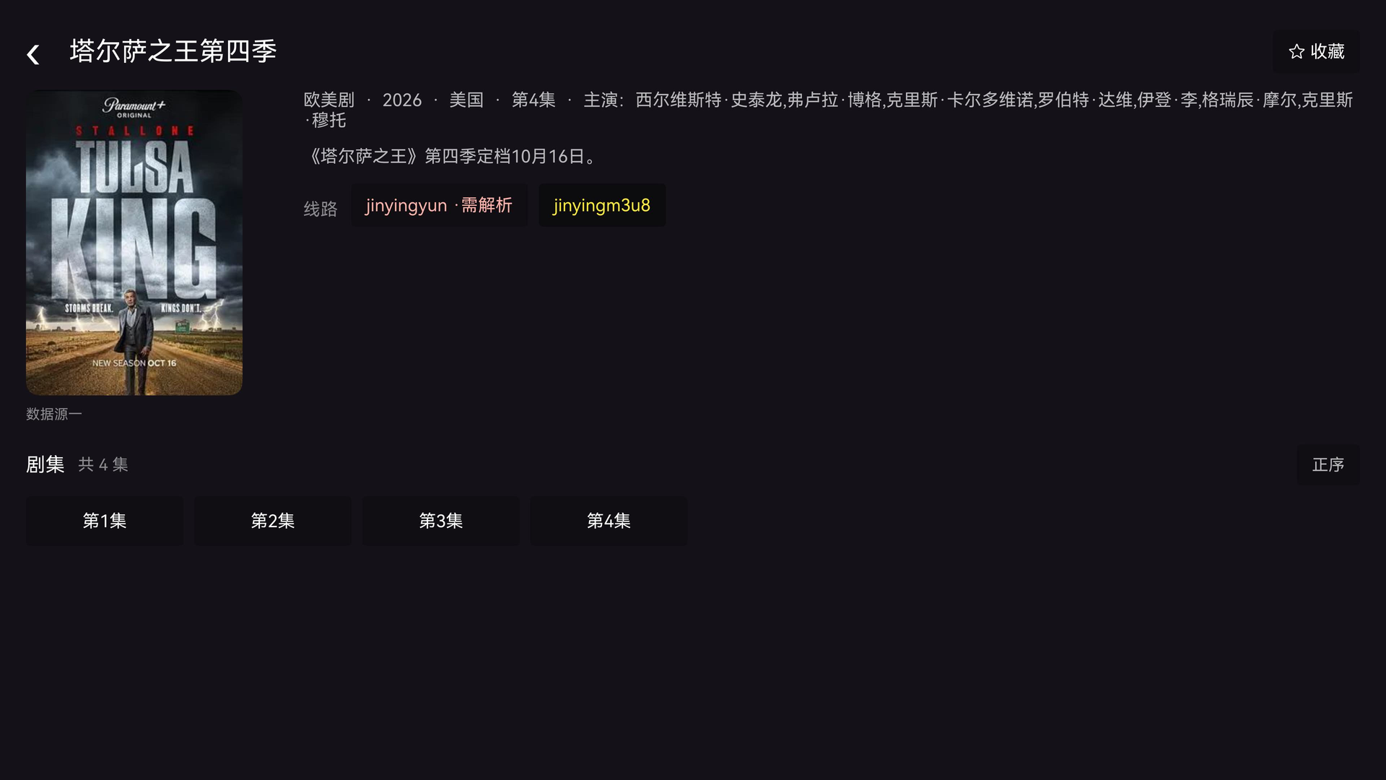
图 5-4 剧集网格：整宽 8 列，集数多时可在网格内翻页
若此前看过该片，进入详情页时剧集网格会自动滚动到「上次看到」那一集附近，不需要在几百集里手动寻找；从播放页返回时，标题旁的集数与高亮也会立即更新。
点击任意一集即开始播放，并把整条线路的剧集顺序带入播放页，这样在播放页可以直接用“下一集”连续观看，不必返回详情页。
5.7 收藏
详情页右上角为收藏按钮，点击后按钮变为“★ 已收藏”，同时底部弹出提示“已加入收藏”。再次点击取消收藏。收藏的内容可在首页“收藏”入口查看与删除，删除在卡片右上角的按钮上完成，删除后列表立即刷新。
5.8 观看历史
首页“历史”入口与“继续观看”右侧的“全部 ›”都进入观看历史页。历史按观看时间倒序排列，每条记录显示片名、看到第几集与观看时间，点击任意一条直接回到该片的详情页，并自动定位到上次观看的集数。历史保存在本机，不设条数上限。
每条记录右侧有“删除”按钮，可单独删除某一条；删除同样需要二次确认，按钮文字变为“确认删除？”并在 6 秒内再次点击才真正生效，避免误删。
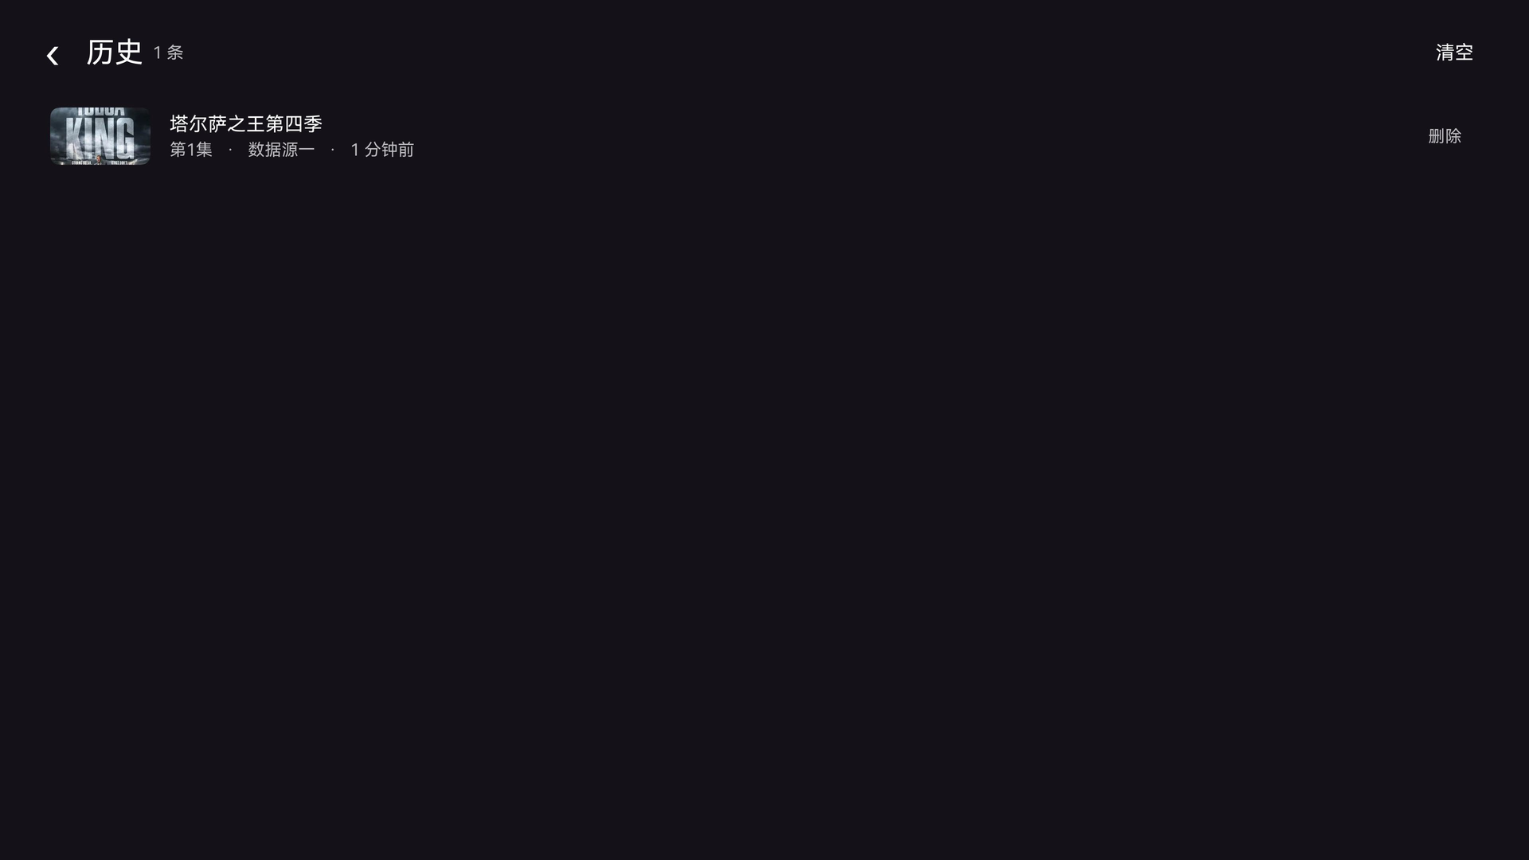
图 5-5 观看历史：按时间倒序，显示片名、看到第几集与来源数据源
页面右上角为“清空”。为避免误触，该操作需要连续确认两次：第一次点击后按钮文字变为“确认清空？”并转为警示色，同时在底部提示剩余有效时间（6 秒）；在有效时间内再次点击才真正清除，超时则自动恢复为“清空”。这一设计是因为电视端用遥控器移动指针较慢，仅靠底部一行短提示容易出现“看到提示时已经超时”的情况。
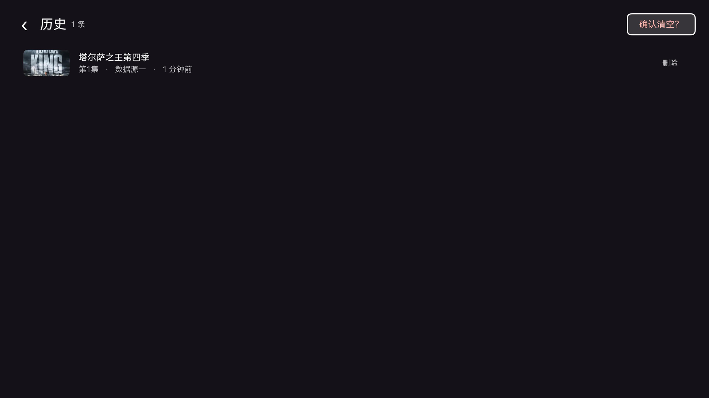
图 5-6 清空历史的二次确认：按钮变为“确认清空？”并转为警示色
6 直播功能
6.1 分组目录
首次进入直播页时，软件会拉取直播源列表并解析频道。加载完成后，页面左侧为分组目录，右侧为频道网格。分组名完全沿用直播源中写的原始名称——源里写“央视频道”就显示“央视频道”，不做自动归类，便于用户按自己熟悉的分类找台。
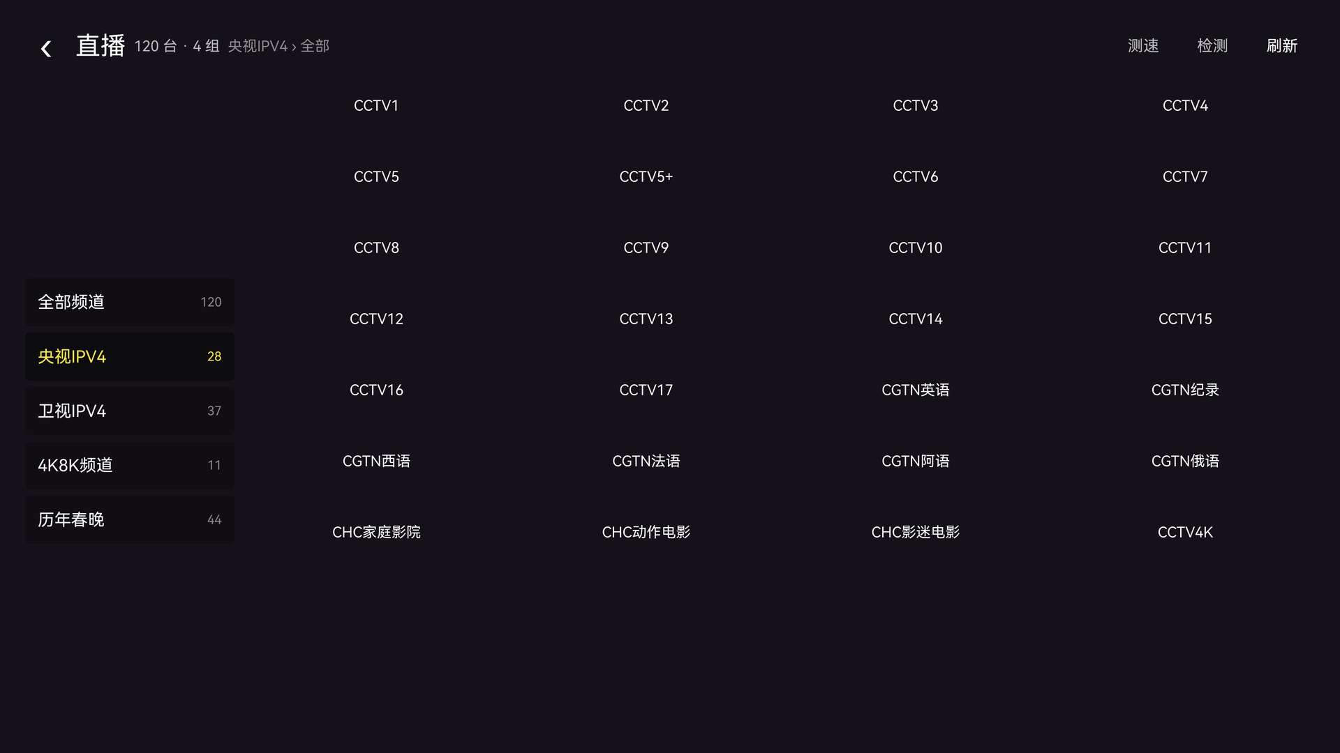
图 6-1 直播页：左侧为频道分组，右侧为频道
顶部显示频道总数与分组数，以及当前位置（如“地方频道 › 全部”）。点击左侧“全部频道”回到全集；点击某个分组后，右侧网格只显示该组频道，面包屑同步更新。分组较多时左侧目录可上下滑动。
直播源由用户主动订阅导入，安装包内不自带任何源。首次进入直播页、尚未配置任何源时，若已订阅则会自动选用订阅下发的第一个直播源；想换源可在设置页展开「订阅直播源」，或点「测速排行」让软件自动选出最优的一个。
6.2 频道播放与换台
点击频道即开始播放。直播流直接交给播放器，不做影视解析，因此起播很快。播放中点击画面唤出控制条，可用“上一台 / 下一台”按钮换台，也可用遥控器左右方向键换台；上下方向键调节音量。
控制条上还显示“第 N/M 台”，方便判断当前位置。若某个频道的地址失效，软件会自动尝试同名的其它线路；仍然失败则顺延到下一个频道，连续失败若干次后给出错误提示与重试按钮，不会停在全黑画面上。
6.3 同名频道合并
同一个频道在直播源中往往有多条地址（不同清晰度或不同镜像）。软件会把同名频道合并为一条，内部按顺序尝试，用户只看到一个台名，播放时自动选用可用的那条线路。
6.4 直播源测速排行
不同直播源的画质、频道数量与稳定性差别很大，而且“列表拉得快”并不等于“台能播”。直播页右上角的“测速”会对订阅下发的全部直播源各做一次检测：先拉取频道列表并记录耗时，再从不同分组里抽样若干个频道实际抓取首包，统计能连上的比例。
检测完成后弹出排行面板，按“可播率 70% + 响应速度 30%”综合评分排序，每行显示源名称、拉取耗时、频道总数、抽样可播数量与综合得分，列表首行标注“推荐”，正在使用的源标注“使用中”。点某行的“使用”即切换到该源并重新加载列表。
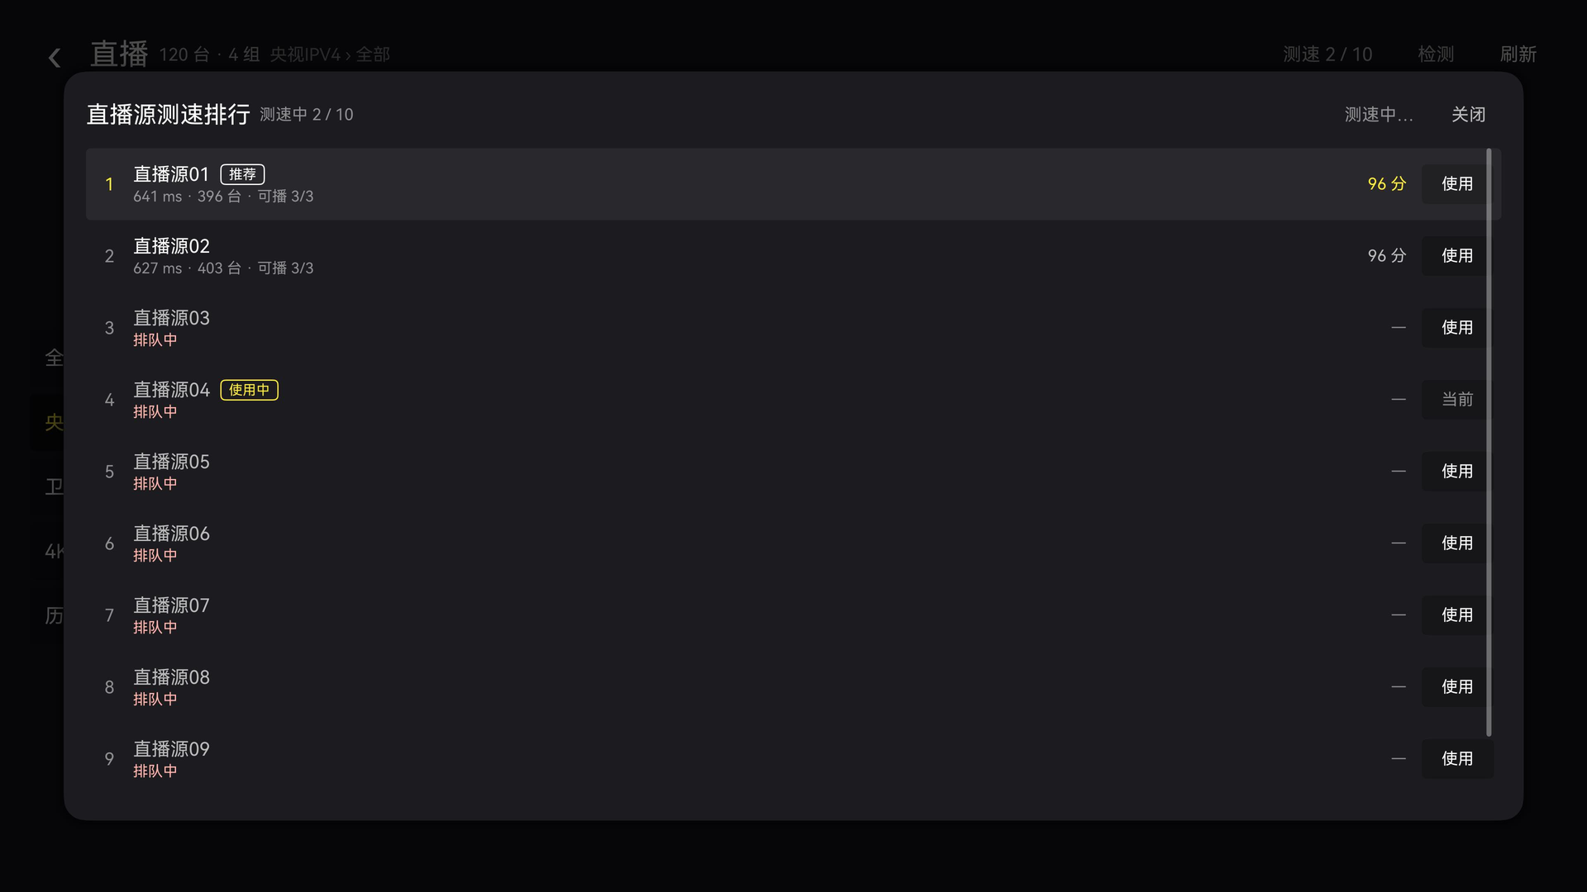
图 6-2 直播源测速排行：按可播率与响应速度综合排序，可直接切换
评分权重之所以偏向可播率，是因为实测存在“拉取只要 195 毫秒、抽样三个台全部连不上”的源：只看速度会把它排在第一位，用户点进去却一个台都放不出来。按当前权重，这类源会落到可用源之后。测速过程中面板保持打开并逐行回填结果，中途可以关闭，已测结果保留。
6.5 频道可用性检测
频道列表里的台来自直播源文件，其中相当一部分已经失效。点“检测”会对当前分组里的频道逐个抓取首包，最多检测 40 台，边测边把连不上的台标为灰色并加删除线。这些台不会从列表里消失（源文件里确实存在），只是明确提示“别点”。换源或点“刷新”后，上一轮的失效标记会自动清除，避免误标新数据。
检测上限设为 40 台，是因为整份源常有几百个频道，全测要几分钟；而用户此刻关心的是眼前这一屏能不能点，测一屏所需的时间（约数秒）更容易接受。
7 播放器与画质
7.1 控制条
点击画面唤出底部控制条，再次点击画面切换播放 / 暂停，屏幕正中会闪出“▶”或“❚❚”图标，便于远距离确认状态。控制条在无操作 12 秒后自动收起；若指针停留在控制条上则不收起，移开后重新计时，避免“还没点到按钮条就没了”。
控制条包含：上一集 / 下一集、快退 10 秒、快进 10 秒、播放 / 暂停、音量加 / 减、静音、画质。直播场景下“上一集 / 下一集”变为“上一台 / 下一台”，并隐藏进度条。
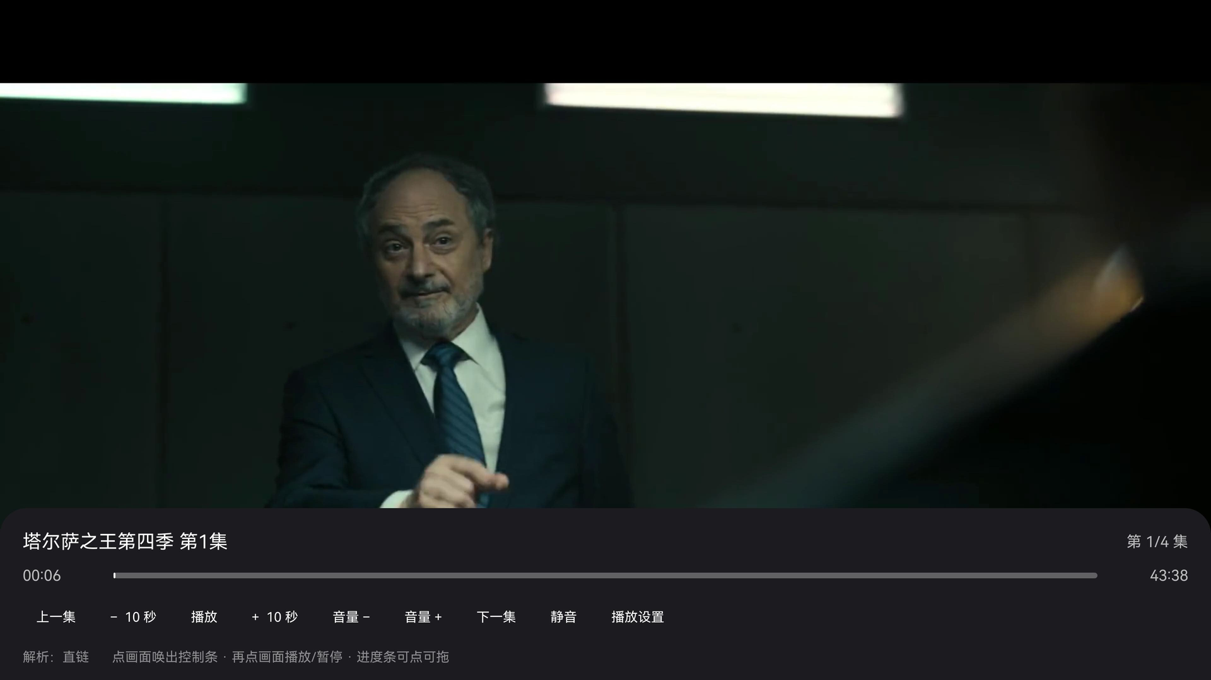
图 7-1 播放控制条：进度、上一集/下一集、快进快退、音量、静音、画质
7.2 进度条
进度条支持两种操作：单击任意位置跳转到该时间点；按住并左右拖动可精细定位，拖动过程中进度条与右侧时间实时预览，松手后跳转，并在底部提示“已定位到 mm:ss”。
7.3 画质选择与自适应
点击控制条上的“画质”按钮打开画质面板。若片源提供多档码率，面板中会列出“自动（按网速）”与各具体档位（如 480P、720P、1080P、原画），当前档位以黄色高亮。选择“自动”后，播放器会先起播，再按实测网速在档位间自动升降；选择具体档位则锁定该清晰度，直到用户再次修改。
若片源只提供单一清晰度，面板会明确说明“源只提供了这一档清晰度，切不了”，并说明网络较差时的自动缓冲与重连策略，不会让用户误以为功能异常。
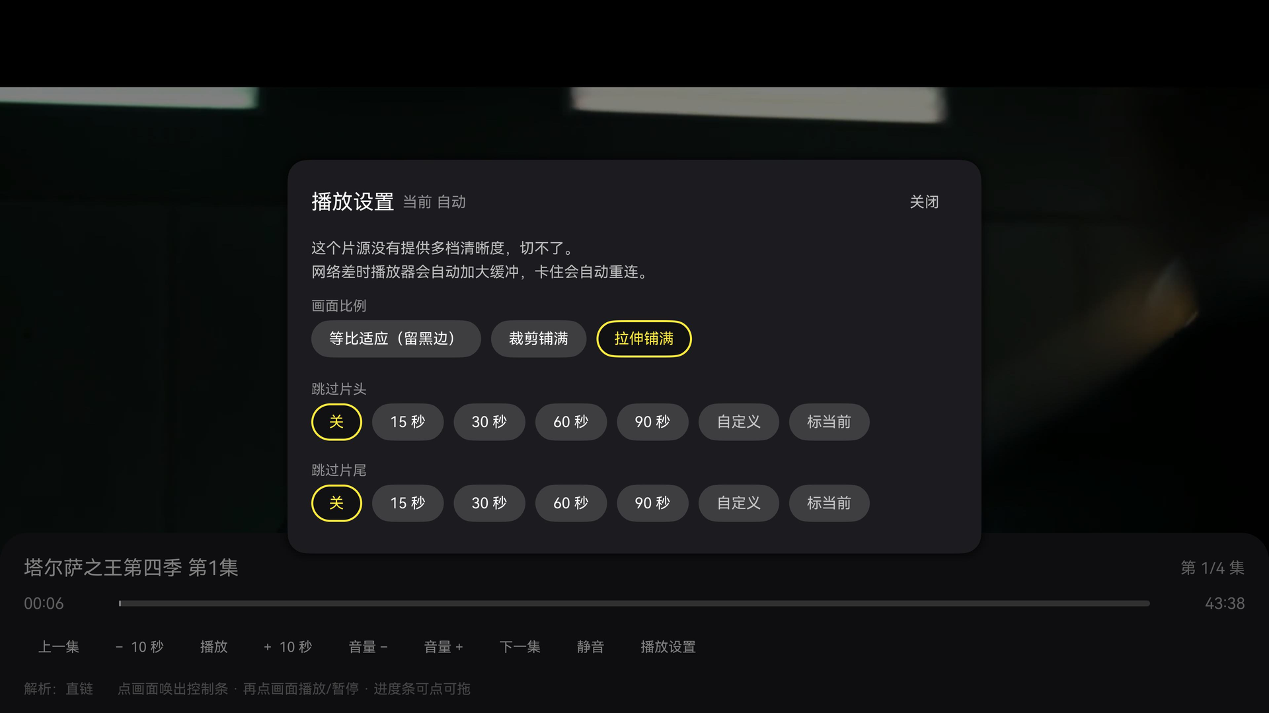
图 7-2 画质面板：自动与各档清晰度，当前档位黄色高亮
7.4 卡顿处理
播放过程中若出现缓冲，界面显示加载指示；连续卡顿达到阈值时，播放器会自动降低一档清晰度并恢复播放。网络恢复平稳后可按“自动”策略回升。对于只有单码流的片源，则通过增大缓冲水位来抗抖动。
8 搜索功能
8.1 发起搜索
在首页点击“搜索”，输入片名后点击“搜索”按钮或按回车。搜索一开始软件就会收起软键盘并让输入框失去焦点，避免键盘和「粘贴 / 全选」浮动菜单遮挡搜索结果。搜索会在所有已启用的可搜索站源中并发进行，页面顶部实时显示进度（如“已搜索 6 / 18 个站源”），并逐个站源呈现结果，不必等全部完成。
8.2 结果浏览
结果按数据源分组，每组标题显示数据源名与结果数量，下方为可左右滑动的海报卡片。点击卡片进入详情页。不同数据源的结果可对比后选择片源质量更好的一个。
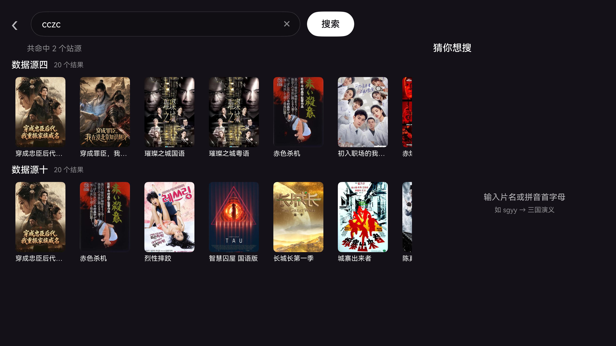
图 8-1 搜索结果：按数据源分组，卡片可左右滑动
8.3 搜索历史
搜索过的关键词会记录在本地，最多保留若干条。搜索框为空时，页面显示“最近搜过”，点击关键词可直接重新搜索；点“清空记录”可一次清除，清除后底部会提示清除了多少条。
9 直连播放
9.1 使用场景
直连播放用于“只想播一个地址”的场合，例如家庭 NAS 上的一部电影、路由器上挂的录像、别人发来的一条 m3u8 链接。它不经过任何站源，也不需要导入配置。
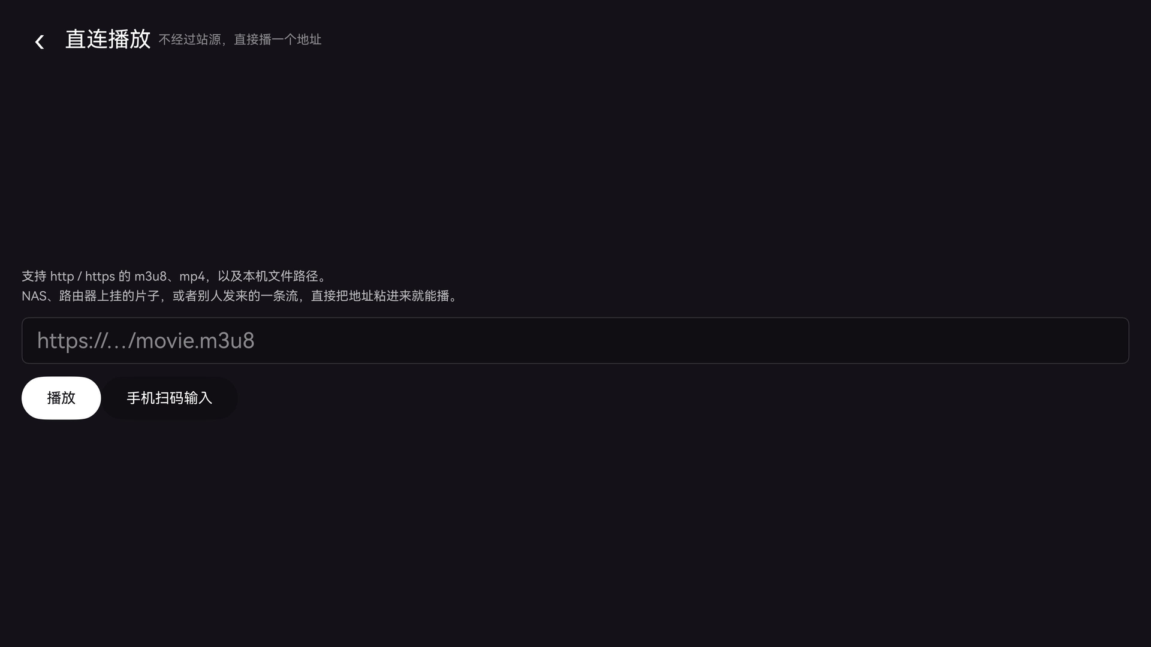
图 9-1 直连播放：输入地址即可播放，也可手机扫码输入
9.2 操作方式
在首页点击“直连”，在输入框中粘贴地址（支持 http、https、file 以及本机文件路径），点“播放”即开始播放。播放过的地址会记录在“最近直连”中，下次点一下即可重播。
地址较长不便输入时，点“手机扫码输入”，用手机扫描屏幕上的二维码，在手机上粘贴地址提交，电视端会立即开播。
出于兼容性考虑，仅接受 http / https / 本地文件路径；rtmp、rtsp 等协议系统解码器无法播放，输入后会给出明确提示而不是长时间黑屏。
10 片源管理与测速
10.1 设置页
在首页点击“设置”进入设置页。电视端采用左右双栏布局：左侧为竖向导航，依次是播放源、内容更新、站源、数据、关于五个分类；右侧为当前分类对应的设置内容。左侧当前选中的项以白色竖条与浅色底高亮，用方向键或指针上下移动即可切换，右侧内容随之切换，不必进入子页面。
五个分类的内容如下：
· 播放源：订阅、点播配置、直播源、重新导入配置、订阅直播源（可展开选择）
· 内容更新：上次更新的时间与结果、立即更新
· 站源：站源列表（可展开逐项开关）、测速排行、启用最快的 5 个、站源筛选
· 数据：清除播放记录（标题为警示色，与其他项区分）
· 关于：版本号、隐私政策（可展开正文）
右侧每一行仍是“左侧名称 + 右侧当前值 + 箭头”的形式：能点的行都有箭头，纯展示的行没有箭头，两者一眼可分。指针或焦点移到某一行时，整行背景变亮并出现描边。两处列表（订阅直播源、站源列表）默认折叠，折叠时右侧显示“10 个 · 展开”“20 个 · 已启用 20”这样的现状摘要。
手机端则采用单列滚动布局，设置项自上而下排列，底部保留标签栏；两种形态共用同一套设置数据。
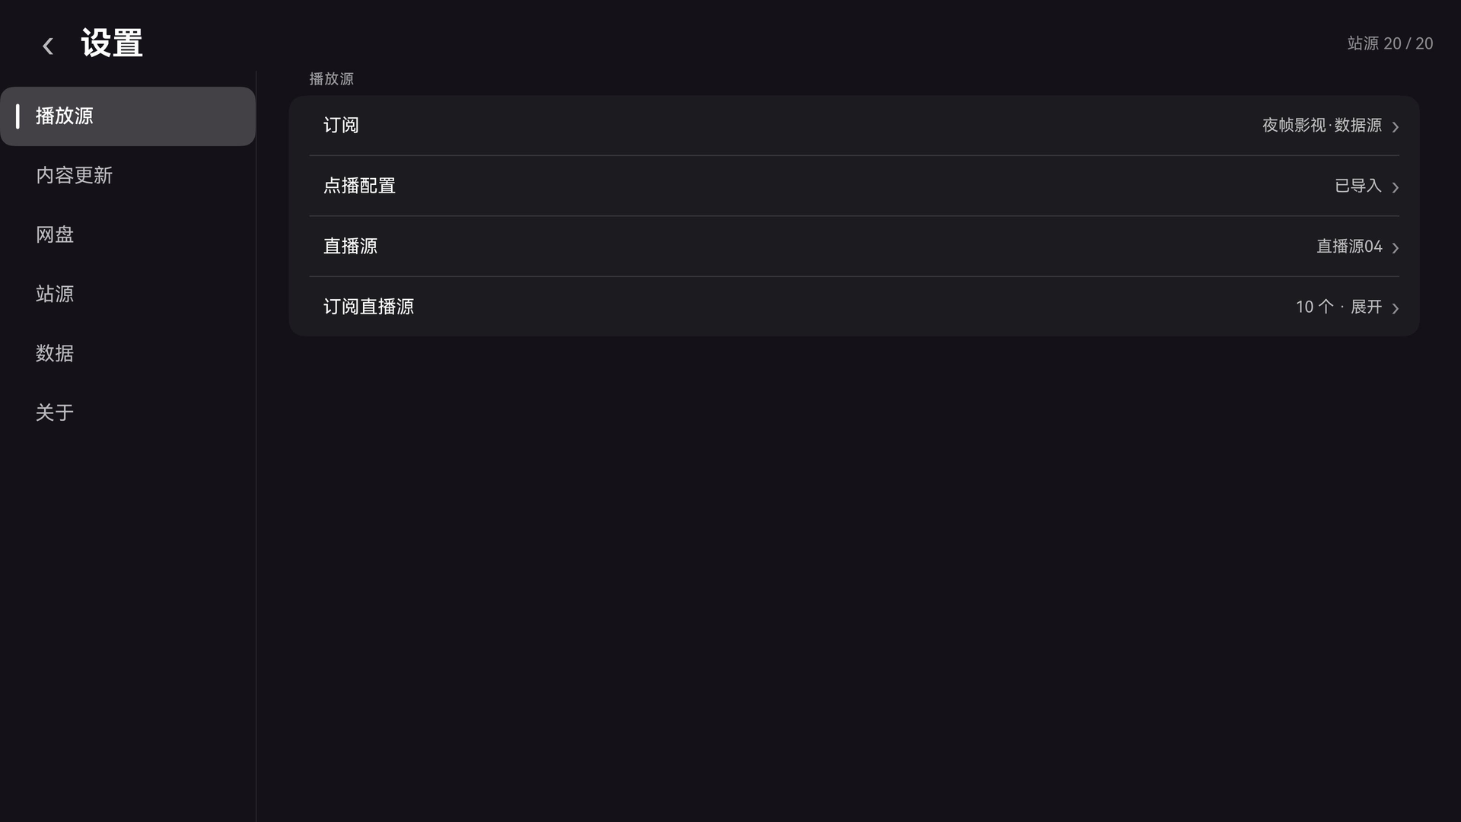
图 10-1 设置页：左侧导航 + 右侧内容双栏，右侧每行显示当前值与箭头
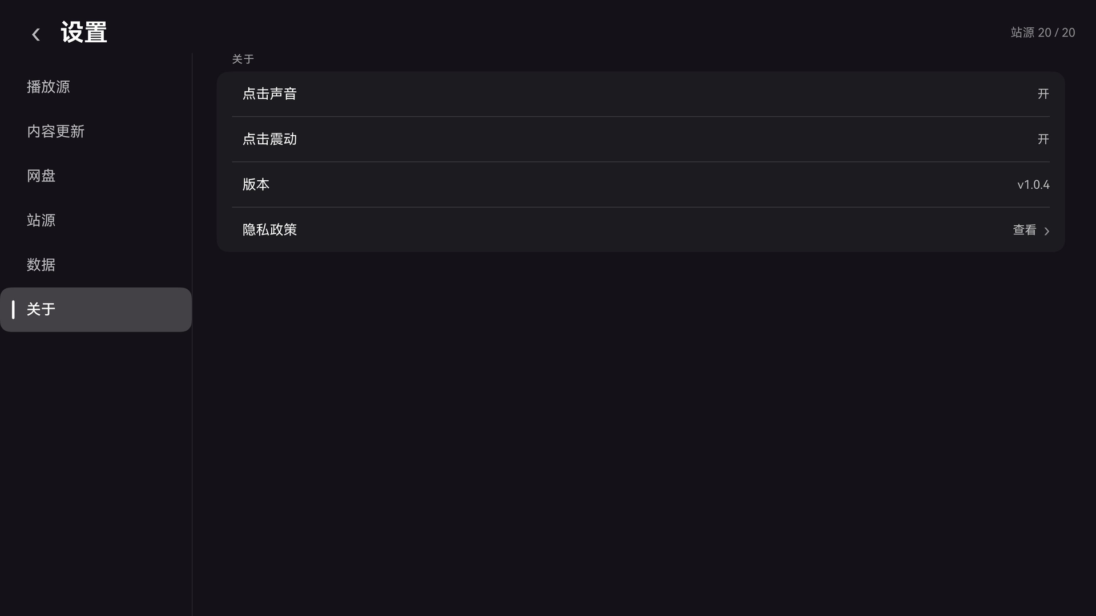
图 10-2 展开订阅直播源：当前使用中的源以黄色标注“✓ 使用中”
10.2 点播配置
点播配置用于填写配置地址（返回 JSON 的 http/https 链接），也可直接粘贴整段配置 JSON。点击输入条会弹出扫码面板，用手机扫码后粘贴提交；也可在面板内展开“手动输入”直接键入。导入成功后页面显示站源总数与可用数量。
10.3 直播源
直播源支持 m3u 与 txt 格式。直播源来自订阅导入，展开列表后点击“使用”即可切换，当前使用的源显示为“已选”。也可自行填写地址，同样支持扫码录入。
10.4 测速排行
点击“测速排行”，软件会逐个拉取并抽样试播，按“可播放频道数优先、响应时间其次”的规则排序，并自动把最优的源设为当前源。测速过程中标题旁提示“测速中…”，列表自动展开以便看到每个源的测试进度，完成后每行显示“响应时间 · 频道数 · 可播数”。
站源也有独立的测速排行：测试各站源接口的首包响应，按耗时排序，并支持“启用最快 5 个”“全部启用”等一键操作，避免逐个手动开关。
10.5 定时更新
软件每 30 分钟自动抓取一次各站源的最新影片，用于首页“最近更新”。也可在设置页点“立即更新”手动触发，页面显示抓取进度与结果统计（多少站源有响应、收到多少条、多少无响应）。
10.6 订阅
订阅把“点播配置”和“直播源”合并成一步：一份订阅文档同时包含点播站源（sites）与直播源列表（lives）。用户只需在设置页“订阅”一项里填一个链接（或扫码提交），软件下载该文档后，一次性更新点播站源，并把文档里携带的直播源列表存入本机。
若当前尚未配置任何直播源，软件会自动选用订阅文档中的第一个直播源，这样点进“直播”立即有画面；订阅携带的其余直播源可在设置页展开后逐个测速切换。订阅成功后提示“共 N 个站源 · M 个直播源”，并在“订阅”一行的右侧显示订阅源名称。
订阅同样支持手机扫码录入：点“订阅”弹出二维码，手机扫码后粘贴订阅链接提交即可，与点播配置、直播源的录入方式一致。
11 手机扫码录入
11.1 为什么需要
电视端的文字输入依赖遥控器指针定位，输入一个长 URL 往往要几分钟且容易输错。扫码录入把“打字”这件事转移到手机上完成，电视只负责接收结果。
11.2 操作步骤
点击设置页的点播配置或直播源输入条，屏幕弹出二维码面板。二维码内容为“http://电视局域网IP:8788?t=cfg”或“?t=live”，其中参数决定手机页面优先显示哪一项。手机与电视连接同一 Wi-Fi 后扫码打开页面，粘贴地址并提交，电视端立即保存并提示成功。
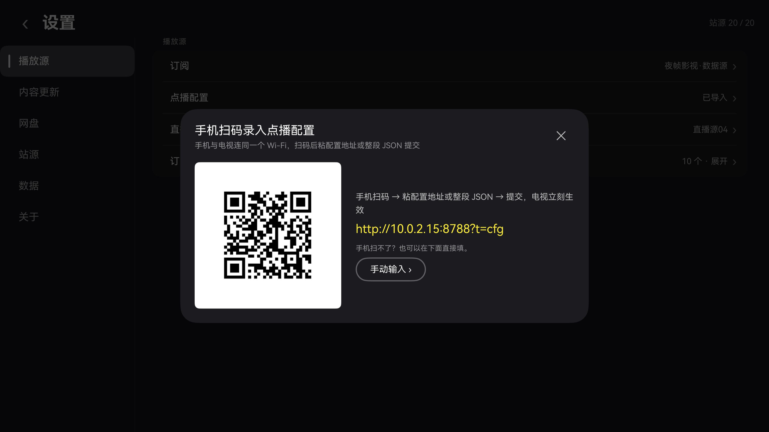
图 11-1 扫码面板：左侧二维码，右侧提示与手动输入入口
11.3 安全边界
该局域网页面仅在扫码面板打开期间存在，离开设置页即停止接受写入；页面只在本机内存中生成，不连接任何外部服务器，也不加载任何第三方脚本或统计代码。若手机无法扫码，可在面板内展开“手动输入”，直接在电视上填写。
12 数据存储与隐私
12.1 本地数据
软件不设账号体系，也没有自有服务器。以下数据仅保存在设备本机：
· 片源配置地址、直播源地址、站源启用状态
· 收藏列表、观看历史、播放进度
· 画质偏好、首次启动与隐私同意标记
卸载软件即全部清除，不会上传，也不存在“云端同步”。
12.2 权限使用
软件仅申请两项权限：联网权限（获取并播放用户配置的内容）与读取网络状态权限（获取本机局域网 IP，用于扫码录入）。不申请位置、通讯录、短信、相机、麦克风、相册、设备标识符等权限。
12.3 内容来源
软件不提供、不存储、不分发任何影视内容，仅为播放器与源管理工具。播放的内容由用户自行提供或指向，其合法性由用户自行负责。
13 常见问题
13.1 导入配置后首页仍提示没有内容
先确认配置地址本身可访问：在浏览器打开应返回一段 JSON。若地址正常，可能是所有站源都无响应，到设置页点“测速排行”，看是否有站源可用；若全部不可用，说明该配置已失效，需要更换。
13.2 点播能打开详情但播放失败
多数情况是该线路需要解析而解析服务不可用。可在详情页切换到其它线路（不带“需解析”标记的通常是直链），或换一个站源再试。
13.3 直播频道打不开
直播源本身经常失效。可在设置页点“测速排行”自动换到最优源；若某个频道单独打不开，软件会自动尝试同名线路并顺延到下一个频道。
13.4 播放卡顿
先确认带宽（1080P 建议 8 Mbps 以上）。若带宽充足仍卡顿，点控制条上的“画质”，选择较低的固定档位（如 720P 或 480P）；选择“自动”则让播放器按实测网速调整。
13.5 扫码面板打不开手机页面
确认手机与电视在同一 Wi-Fi、未开启 AP 隔离；手动在手机浏览器输入面板上显示的地址。若电视未连 Wi-Fi，面板会提示“没有拿到本机 IP”，此时请改用“手动输入”。
13.6 遥控器点击没有反应
部分场景下指针位于画面边缘或控制条已自动收起。先移动指针唤出控制条（或点击画面一次），再点击目标按钮。若仍无反应，按返回键回到上一级重试。
14 版本记录
V1.0（2026 年 11 月）
· 首个正式版本。
· 应用图标为方形圆角底内嵌深绿圆形，圆形中央为播放器图形，圆形边缘带浅绿描边；四角透明，浅色与深色壁纸下均可辨识。
· 实现点播分类浏览、站源切换、筛选、详情与剧集管理、收藏与历史。
· 实现直播分组目录、频道播放与换台、同名线路合并与失效顺延。
· 实现播放器控制条、进度条点击与拖动定位、多码率画质选择与自适应降档。
· 实现多站源并发搜索、直播源与站源测速排行。
· 实现手机扫码录入片源地址与直连播放地址。
· 实现首次启动隐私政策确认与使用引导。
· 界面按 HarmonyOS 大屏规范适配，完整支持遥控器方向键走焦（焦点高亮、确定键、返回键）与指针两种操作方式；手机竖屏与电视横屏各自有独立布局。
· 电视端设置页采用左侧导航 + 右侧内容双栏布局，首页“继续观看”“最近更新”采用海报墙，并加入观看进度线、更新状态角标与“全部 ›”入口。
· 观看历史支持单条删除与二次确认清空，首页“继续观看”同样支持单条删除与清空。
· 新增片单分层缓存与“刷新”入口；父分类无直属内容时自动汇总子分类。
· 详情页自动定位到上次观看的集数；搜索时自动收起软键盘，避免遮挡结果。
· 首次进入直播页时自动选用订阅下发的直播源，无需先到设置页配置。
· 直播页新增直播源测速排行（可播率与响应速度综合评分）与频道可用性检测（失效频道标灰加删除线）。

